Pluralität als Profil - Studienreise für Theologiestudierende nach Brüssel

Wie kann es aussehen, trotz unterschiedlicher Meinungen und Positionen, in Achtung und Anerkennung gemeinsam Kirche zu sein? Wie lässt sich Einheit in der Vielfalt und Vielfalt als Einheit erfahren? Solche Fragen beschäftigen nicht nur die Protestantischen Kirchen in Deutschland. Sie beschäftigen auch unsere protestantischen Geschwister in Belgien und zwar ganz existentiell. Denn die Vereinige Protestantische Kirche in Belgien (VPKB) ist ein Zusammenschluss verschiedener reformatorischer Kirchen und umfasst Gemeinden unterschiedlichster Frömmigkeitsstile und (theologie)geschichtlicher Prägungen. Der VPKB gehören gerade einmal ein Prozent der belgischen Bevölkerung an. Darum ist es nicht nur für ihren Zusammenhalt nach innen, sondern auch für ihre Wahrnehmung nach außen wesentlich, ob und inwiefern es ihr gelingt, sich nicht in dieser Vielfalt zu verlieren, sondern sie als Stärke und als Chance zu begreifen und gerade ihre Vielfalt als Einheit zu erfahren.
Wie ihr dies gelingt, welche Anstrengungen es kostet und welche Bereicherungen es mit sich bringt, darin konnte eine Gruppe deutscher Theologiestudiernde, darunter neun aus der pfälzischen Landeskirche, Einblicke gewinnen bei einer Studienreise des Gustav-Adolf-Werkes nach Brüssel vom 27.02. bis zum 01.03. dieses Jahr.
Bei Begegnungen mit der Kirchenleitung der VPKB und der Fakultät für Protestantische Theologie in Brüssel wurde deutlich, dass neben der inneren Vielfalt auch die Mehsprachigkeit Belgiens (Französisch, Holländisch und eine Minderheit Deutsch) eine besondere Herausforderung für die Kirche und die Theologische Fakultät darstellt. So gibt es an der Fakultät eine französische und eine holländische Abteilung mit je eigenen Lehrkräften, was einen enormen Aufwand für eine ohnehin kleine Fakultät darstellt. Die Schwierigkeit, (junge) Menschen für das Theologiestudium zu gewinnen, zeigt sich auch in Belgien und wird durch die geringe Größe der VPKB noch verschärft. Daher sucht die Fakultät neue Wege des Lehrens und Lernens und setzt dabei besonders auf E-Learning-Formate, d.h. die Studierenden können ihre Kursmaterialien, z.B. in Form von Videos, im Internet abrufen und bearbeiten diese selbstständig zu Hause oder wo immer sie gerade Zeit dafür finden.
Neben dem Besuch einer vom GAW bei Sanierungsarbeiten an ihren Gebäuden unterstützen Gemeinde in Charleroi, etwa 50 südlich von Brüssel, war auch ein Besuch des Brüsseler Büros der Konferenz Europäischer Kirchen (KEK) Teil des Programms. Dort war zu erleben, was es auf einer europäischen und ökumenischen Ebene heißt, die Vielfalt christlicher Kirchen zusammenzubringen, ihre Stimme gegenüber den Behörden der Europäischen Union zu vertreten und in die politischen Prozesse einzubringen.
Die Begegnungen in Belgien machten deutlich, was es heißt und wie wichtig es für den Protestantismus, wenn nicht gar das Christentum insgesamt, ist Vielfalt nicht als Nachteil, sondern als Stärke und Chance zu begreifen- Die Arbeit der VPKB zeigt dabei, dass Pluralität als Profil zu verstehen und zu vertreten keinesfalls nur Not, sondern vielmehr Tugend ist. Denn dieser Weg erfordert andauernde Anstrengungen, respektvolles Zuhören, geduldigen Dialog, einen demütigen, aber darum nicht weniger entschlossen Umgang mit der eigenen Position.

Hintergrund: Seit einigen bietet das GAW jährlich eine Studienfahrt für Theologiestudierende zu einer Partnerkirche in der Diaspora an, um Einblicke zu ermöglichen in das Leben und Wirken evangelischer Minderheiten. Die Ziele sind i.d.R. Städte, an denen auch eine Theologische Fakultät angesiedelt ist, sodass auch die Ausbildungssituation im jeweiligen Land in den Blick kommt.

Ein ausführlicher Bericht wird in einer der nächsten Ausgaben des GAW-Magazins „Evangelisch weltweit“ erscheinen.

Möglicher Link für nähere Informationen:
https://glauben-verbindet.blogspot.com/search/label/Belgien

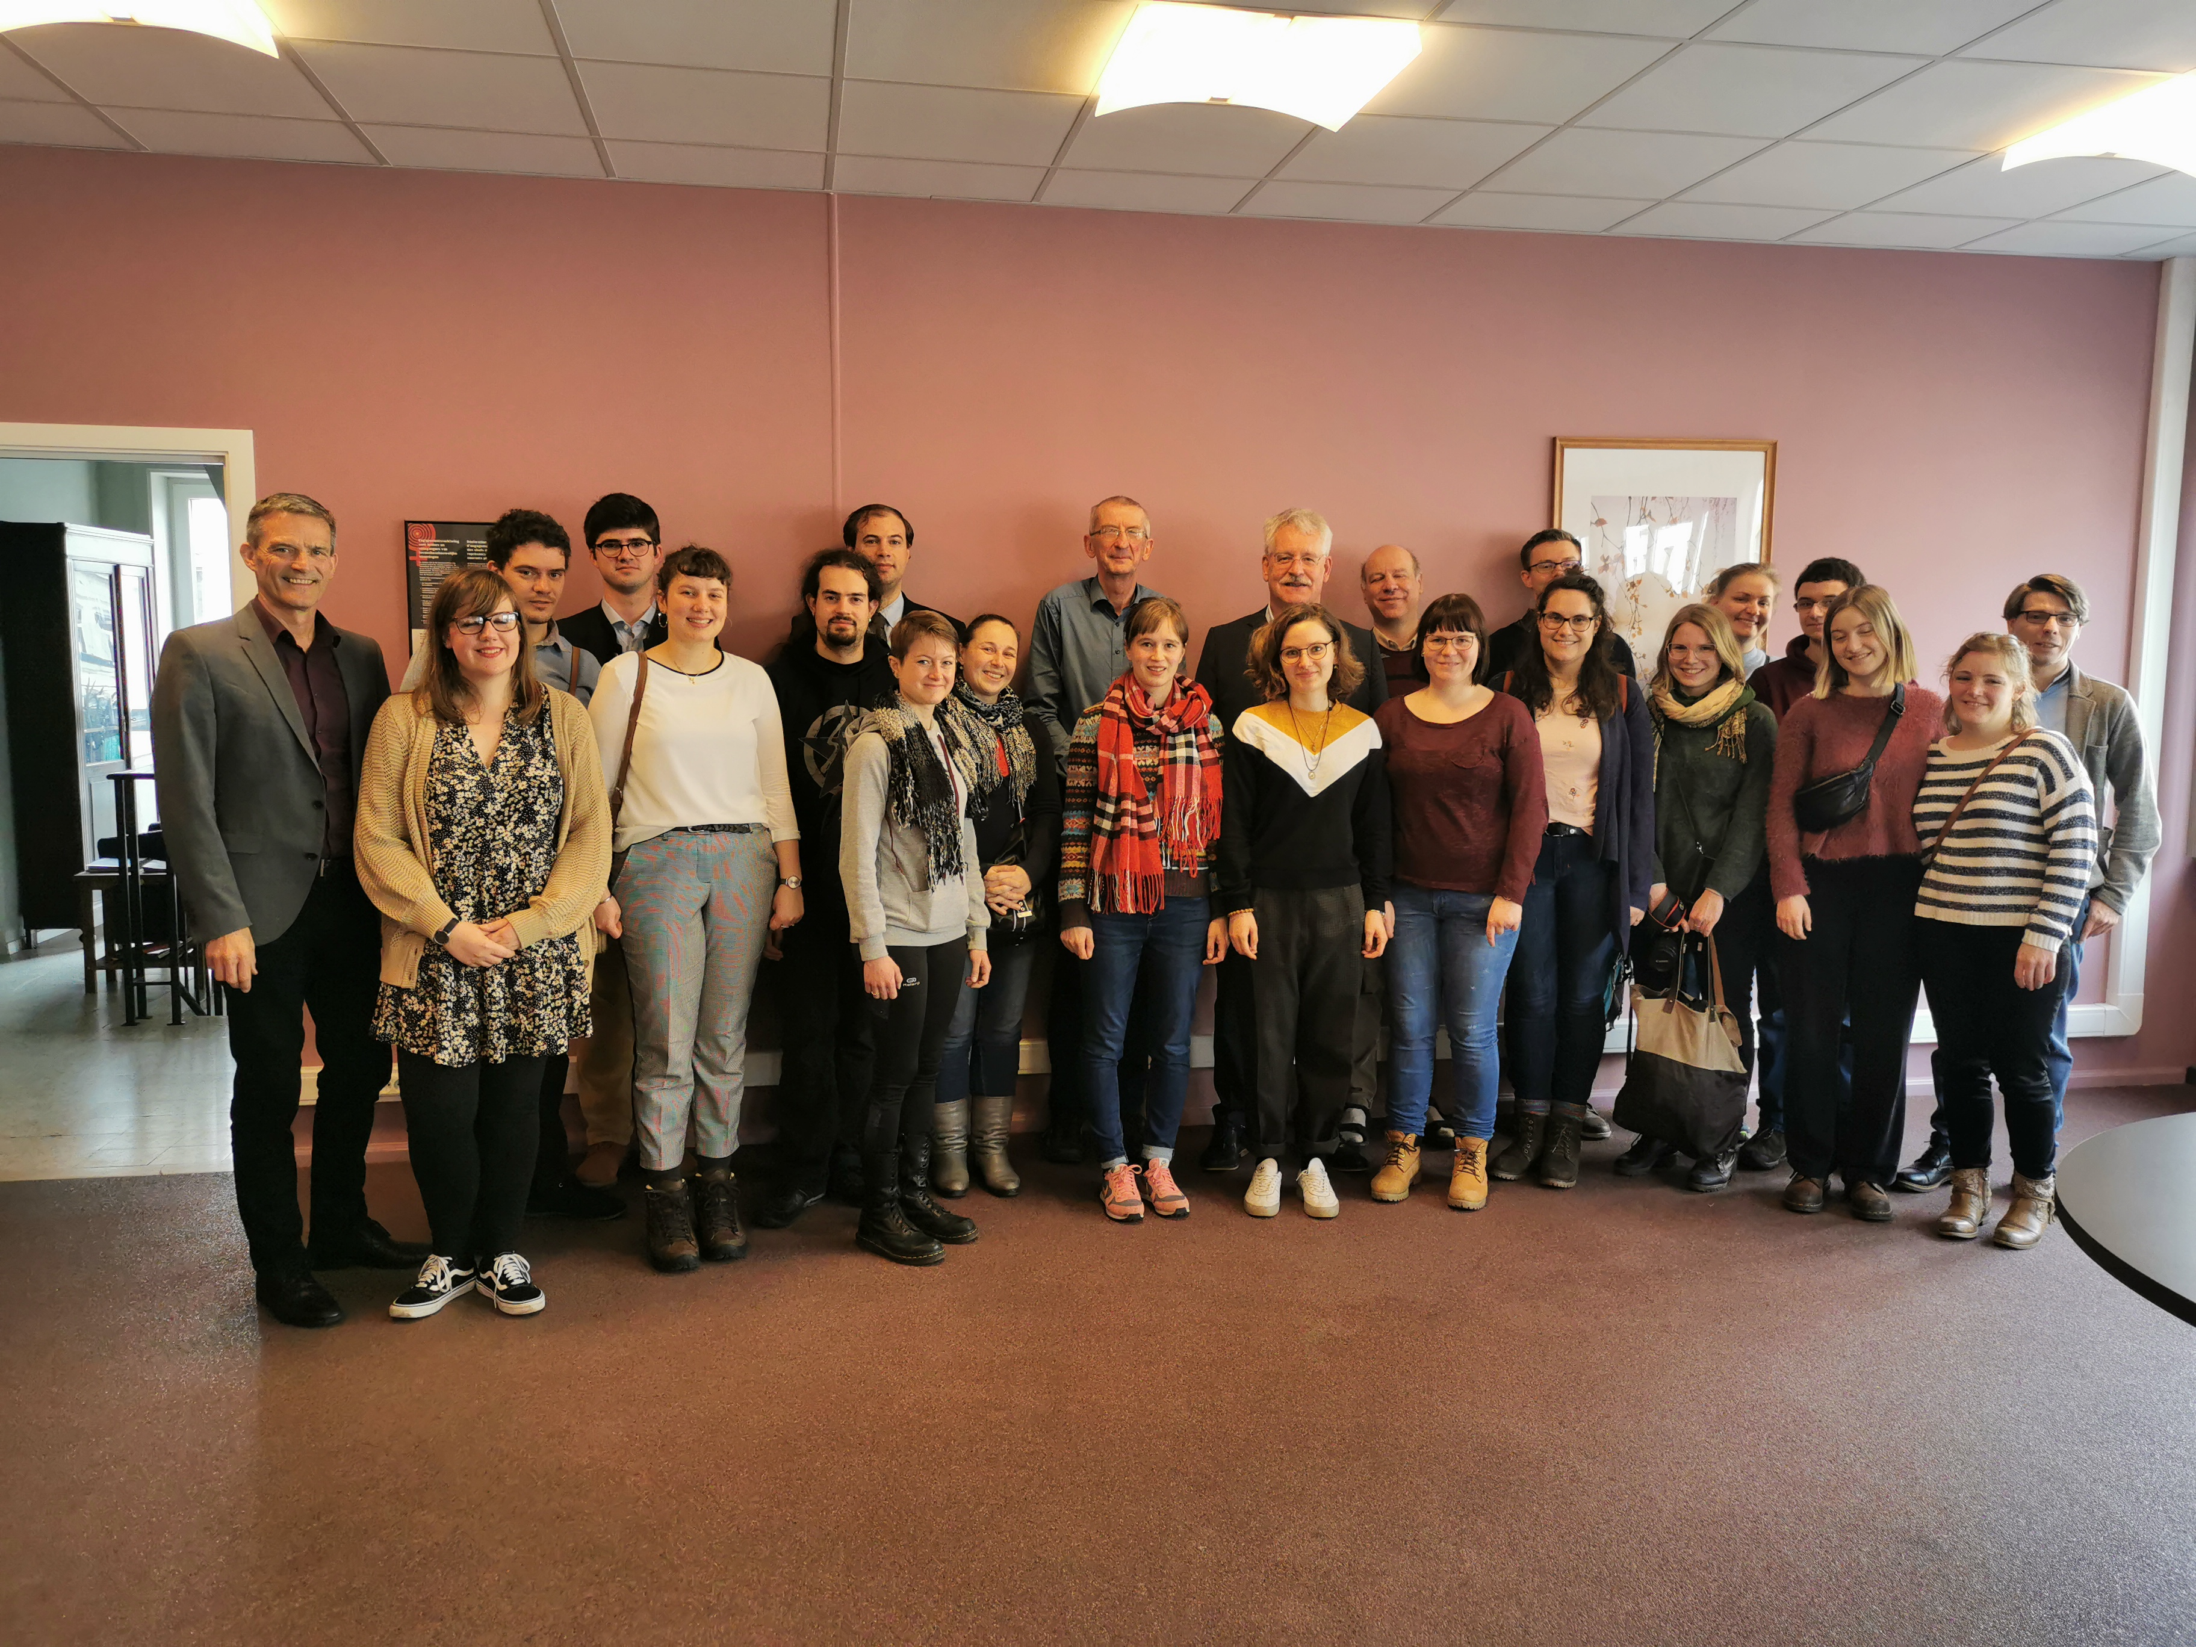
Empfang bei der Kirchenleitung der VPKB in Brüssel (Präsident Steven Fuite hintere Reihe 6.v.r.).
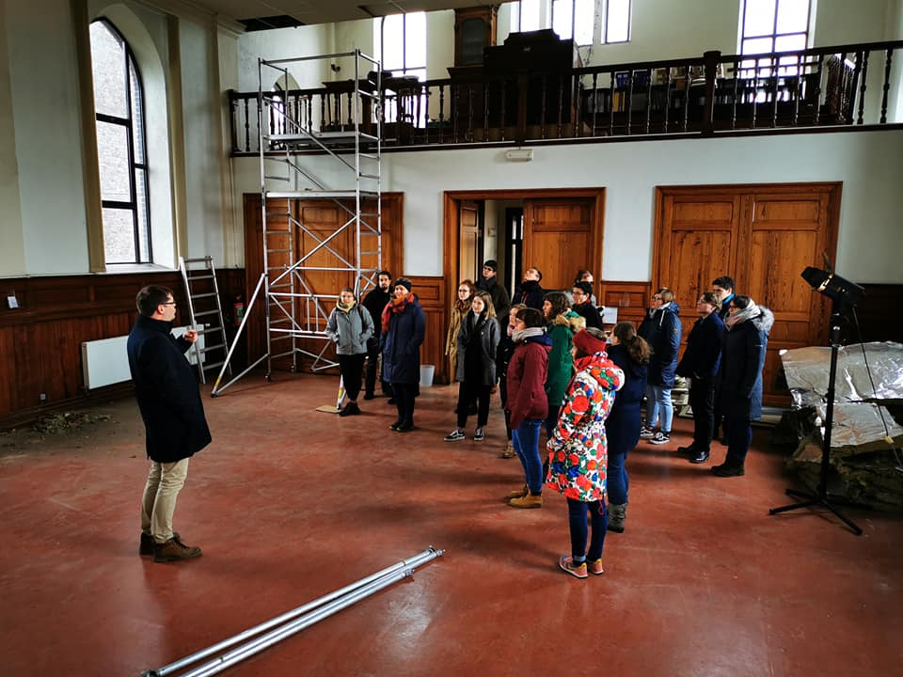
Besichtigung des baufälligen Kirchengebäudes in Marcinelle/Charleroi mit dem Ortspfarrer Emmanuel Coulon.

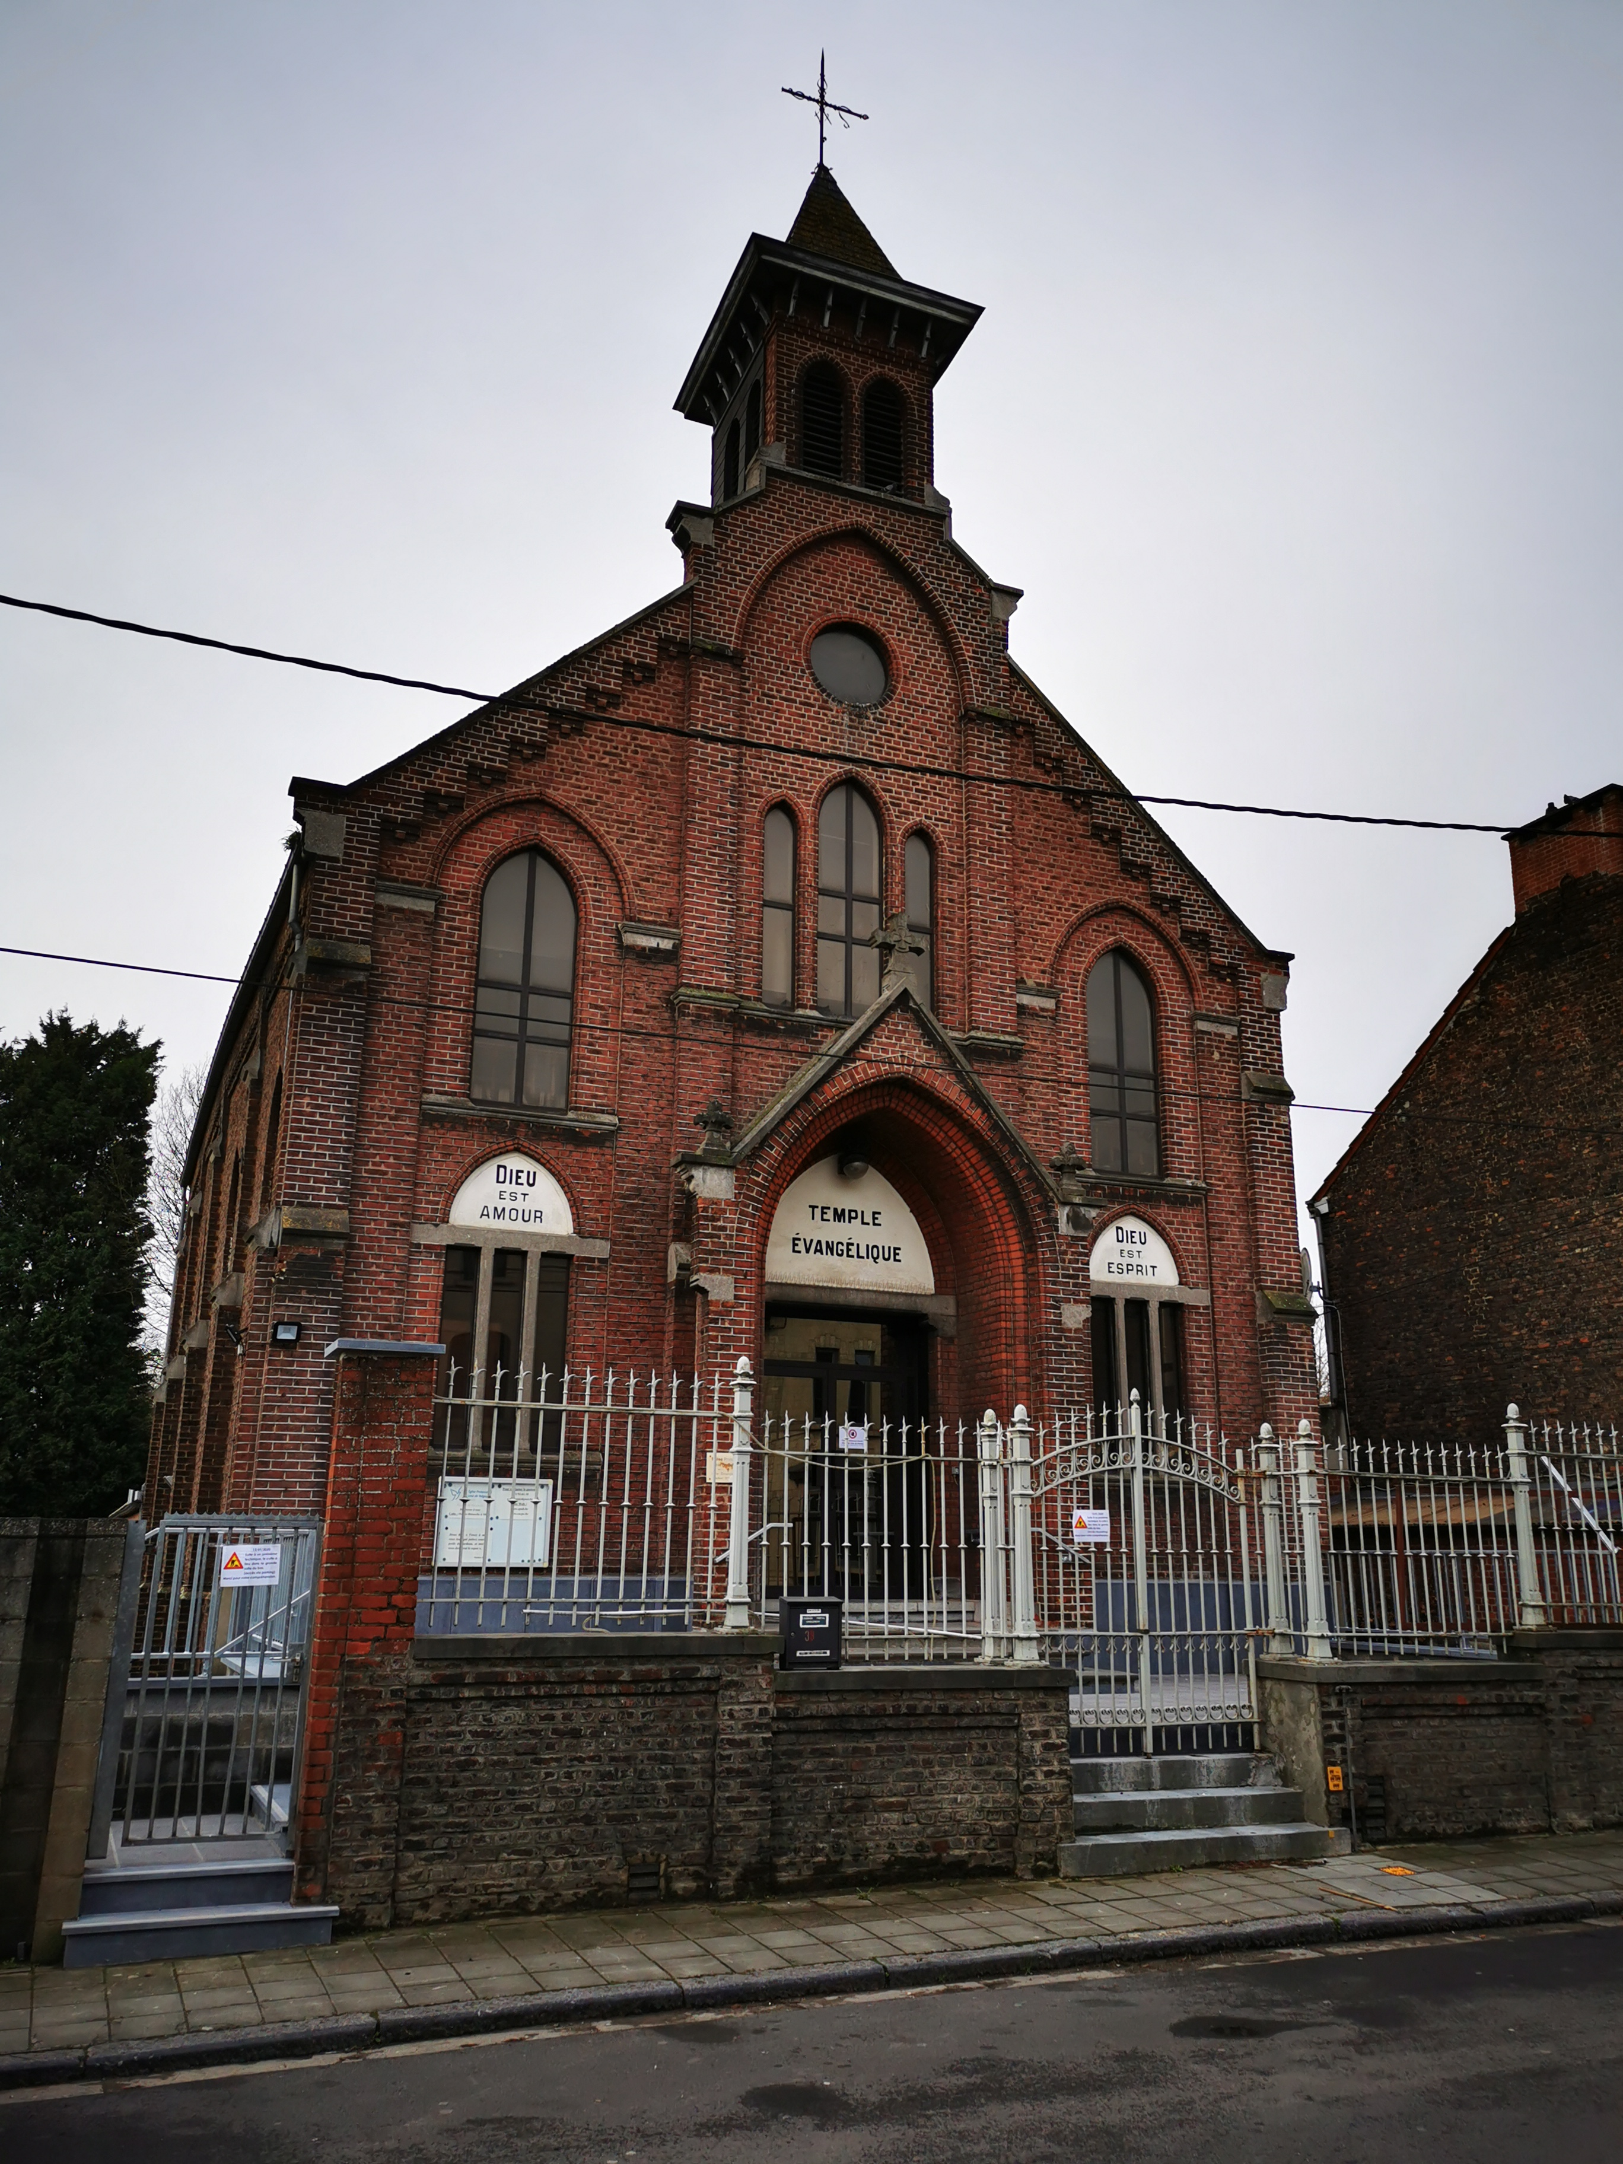
Fassade der Kirche von Marcinelle/Charleroi.

